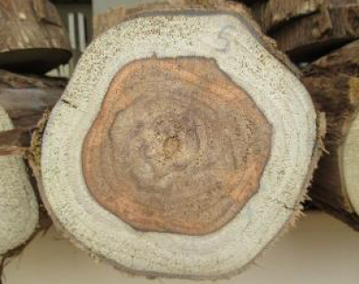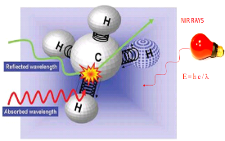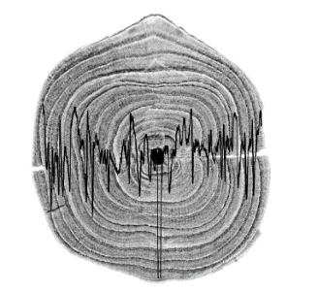

**Cours**

# **-------------------------------**

# **Spectroscopie proche infrarouge (NIR) : principes et études de cas appliqués à l’agronomie**

# **-------------------------------**

**MAI 2021**

**INP-HP Yamoussoukro - Côte d’Ivoire**

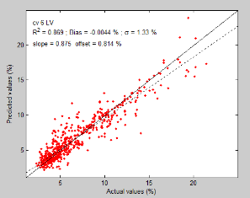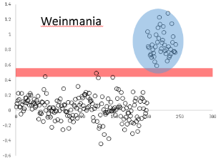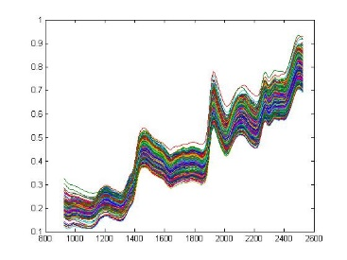

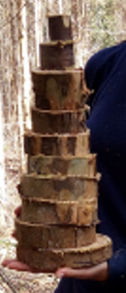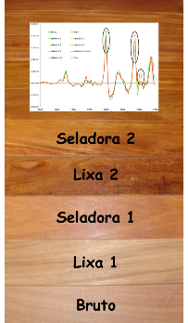

**Dr. Gilles Chaix**

**CIRAD, Montpellier, France**



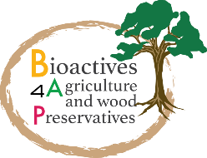

Hein PRG

**Projet Bioactives for Agriculture and wood Preservatives (B4AP)**

**Spectroscopie proche infrarouge (NIR) : principes et études de cas appliqués à l’agronomie**

**Enseignant :** Dr. Gilles Chaix - CIRAD, Montpellier, France

**Local :** INP-HB et à distance

**Salle :** en visio pour la partie 1, en salle et visio pour la partie 2

**Date :** xxxxxx 2021

**Public visé :** Etudiant INP-HB, membres du projet B4AP

**Cout** : xxxx

**Inscription :** Formulaires à remplir et à renvoyer à [gilles.chaix@cirad.fr](mailto:gilles.chaix@cirad.fr) et [b4ap.presed2@inphb.ci](mailto:b4ap.presed2@inphb.ci)

**Nombre de participants** : partie 1 : nombre illimité, partie 2 : 15 participants

**Organisation :** Dr. Chaix G. (Cirad), Dr. Niamke Bobele F. (INP-HB) appuyés par M. Digbe T.

**OBJECTIFS**

Transmettre les principes et méthodes en spectroscopie proche infrarouge, former aux approches pratiques courantes sous forme d’étude de cas (i) approches quantitatives (ii) approches qualitatives.

**Partie 1 : Principes, méthodes et usages de la spectroscopie proche infrarouge en agronomie (2 heures)**

**Contenu**

- Historique, développement et motivation

- Principes de la spectroscopie dans le proche infrarouge

- Conditions préalables à son application, limites, capacités d’analyses multivariées, etc.

- Applications de la spectroscopie NIR pour des propriétés quantitatives

- Applications de la spectroscopie NIR pour la classification et la discrimination

- Perspectives, évolutions, tendances

- Discussions générales

**FICHE INSCRIPTION - PARTIE 1**

|  |  |  |  |  |  |
| --- | --- | --- | --- | --- | --- |
| **NOM** |  | | | | |
| **CONTATCT** | **E-MAIL** | | **TELEPHONE** | | |
|  | |  | | |
| **DEPARTEMENT, ECOLE DOCTORALE** |  | | | | |
| **NIVEAU (MASTER OU DOCTORANT)** |  | | | | |
| **MOTIVATION POUR SUIVRE LA PARTIE 1**  **(4-5 lignes)** |  | | | | |
| **NIVEAU DE CONNAISSANCE SPECTROSCOPIE** | **OUI** |  | | **NON** |  |
| **SI OUI TYPE ET APPLICATION** | | |  | |
|  | | |  | |
| **PERSPECTIVES POUR LE NIR** | **OUI** |  | | **NON** |  |
| **SI OUI LAQUELLE** | | |  | |
|  | | |  | |
|  | | | | | |
| ENVOYER AVANT : **03/05/2021**  A : DR. GILLES CHAIX ([gilles.chaix@cirad.fr](mailto:gilles.chaix@cirad.fr)) ET DR. NIAMKE BOBELE FLORENCE (INP-HB ([b4ap.presed2@inphb.ci](mailto:b4ap.presed2@inphb.ci)) | | | | | |